Preporuke za kućanstva i ostale zatvorene prostore
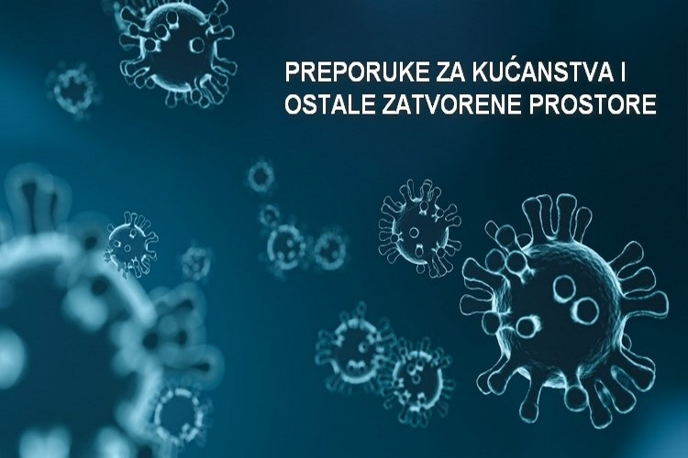
Opće mjere prevencije uključuju:
- Čestu higijenu ruku sredstvima koja sadrže 70 % alkohola: protrljajte ruke ako vam ruke nisu vidno prljave ili operite sapunom i vodom ako su ruke prljave i to u trajanju 20tak sekundi
- Izbjegavajte dodirivanje očiju, nosa i usta
- Čuvanje higijene zraka unutarnjeg prostora čestim provjetravanjem prostora te kašljanjem ili kihanjem u savinuti lakat ili papirnatu maramicu te odmah potom bacite papirnatu maramicu u kantu za otpatke koja ima poklopac
- Nošenje medicinske maske ili prekrivanje nosa i usta papirnatom maramicom obvezno je za one koji imaju respiratorne simptome
- Nakon uklanjanja maske s lica obvezno je provesti higijenu ruku a masku odložiti u kantu za otpatke s poklopcem, isto vrijedi i za papirnatu maramicu
- Održavanje distance u društvenom kontaktu između osoba najmanje 1 metar ukoliko osoba ima neki od respiratornih simptoma
- Informirajte se o lokalnoj epidemijskoj situaciji, ali pratite provjerene izvore informiranja poput internetskih stranica Vlade RH (www.koronavirus.hr), Ministarstva zdravstva (www.miz.hr) ili Hrvatskog zavoda za javno zdravstvo (www.hzjz.hr).
Preporuke za kućanstva i zatvorene prostore tijekom epidemije COVID-19:
- Ostanite kod kuće i javite se telefonom nadležnom liječniku obiteljske medicine ili u tzv. COVID-19 dežurnu ambulantu ako razvijete simptome poput povišene tjelesne temperature, kašlja ili kratkog daha
- Izbjegavajte druge bolesne osobe
- U svim zatvorenim prostorima, ograničite kontakt s ostalima koliko god je moguće (održavajte udaljenost od 2 metra u zatvorenim prostorima)
- Nastavite primjenjivati sve preporučene mjere prevencije
- Ako ste zaposleni i radite te skrbite za nekog od ukućana, primjenjujte sve mjere opreza i pratite vlastito zdravstveno stanje.
- Ne dijelite predmete s drugima i ukućanima.
- Izdvojite sobu u svom domu u koju ćete moći odvojiti bolesne ukućane od ostalih.
- Ako obolite, ostanite u kontaktu s drugima putem e-pošte, društvenih mreža ili telefona.
- Preporuča se održavati higijenu stambenog/zatvorenog prostora tako da se povremeno prebrišu površine koje se često dotiču rukama sa sredstvom za dezinfekciju površina kakvo i inače koristite u kućanstvu.
- Redovito prozračite prostor u kojem boravite.
Mjere zaštite onih koji pripadaju najrizičnijim skupinama, posebice starijima i kroničnim bolesnicima i djece:
- Ostanite kod kuće i izbjegavajte javne prostore ako ste vi ili netko od ukućana u skupini starijih ljudi ili kroničnih bolesnika
- Pobrinite se da imate dovoljnu zalihu lijekova i potrepština u slučaju da morate ostati kod kuće
- Kada izlazite, izbjegavajte bolesne ljude i ograničite kontakt s drugim ljudima
- Provodite temeljitu higijenu ruku
- Napravite popis telefonskih kontakata u hitnim slučajevima koji će uključivati članove obitelji, prijatelje, susjede, osobe s vozačkom dozvolom, zdravstvene radnike, poslodavca, lokalni zavod za javno zdravstvo i broj 112 ili 113
- Preskočite rutinske kontrole i odlaske u ordinacije kod liječnika opće prakse i u bolnice ako vam nije prijeko potrebna zdravstvena skrb; liječnika najprije kontaktirajte telefonom ako vam je potreban recept ili savjet
- Preporuča se održavati higijenu stambenog prostora tako da se povremeno prebrišu površine koje se često dotiču rukama sa sredstvom za dezinfekciju površina kakvo i inače koristite u kućanstvu.
Poduzmite mjere kako biste zaštitili djecu tijekom epidemije:
S djecom redovito provodite i podsjećajte ih na sve preventivne mjere zaštite.
Ako živite u kućanstvu s osobom koja pripada ranjivoj skupini (starije osobe ili kronični bolesnici):
- Skratite na minimum vrijeme koje ukućani iz ranjivih skupina provode s ostalim ukućanima u dijeljenim prostorima kao štu su kuhinja, kupaonica i dnevni boravak, a te prostore temeljito prozračujte i čistite
- Vodite računa da se držite s ostalima na udaljenosti od 2 metra od ukućana iz ranjivih skupina i osigurajte im odvojen krevet ako je moguće
- Ovisno o uvjetima stanovanja dozvoljavaju, neka koriste zasebnu kupaonicu, ili barem zasebne ručnike poslije tuširanja ili kupanja te poslije pranja ruku
- Preporuča se da osobe iz ranjivih skupina konzumiraju obroke u vlastitoj sobi ako je u kućantvu boravi osoba u samoizolaciji. Posuđe i pribor za jelo oprati u suđerici ili ručno deterdžentom i toplom vodom te temeljito posušite; ako osoba iz ranjive skupine koristi vlastiti pribor, upotrijebite drugu kuhinjsku krpu za brisanje.
Čišćenje i odlaganje otpada
Prilikom čišćenja koristite preporučena sredstva za čišćenje površina s deklariranim virucidnim djelovanjem. Redovito čistite površine koje se često dodiruju poput kvaka, rukohvata, daljinskih upravljača, mobitela, telefonskih aparata i površina stola. Ovo je od osobite važnosti ako u kućanstvu imate osobu iz rizične skupine.
Otpatke (npr. papirnate maramice) i jednokratne krpe za čišćenje mogu se odložiti u jednokratne vrećice za smeće. Takvu vrećicu treba zatim staviti u još jednu vrećicu, čvrsto zavezati i držati odvojeno od drugog otpada.
Navedeni otpad treba ostaviti sa strane barem 72 sata prije nego što ga odložite u zajednički vanjski kontejner.
Drugi kućni otpad odlažite kao i inače.
Čišćenje i dezinfekcija prostora u kojima je boravila osoba pod sumnjom na zarazu COVID-19 ili oboljeli u kućnom smještaju:
- Ako živite u istom kućanstvu/objektu s osobom na koju se sumnja da je zaražena COVID-19, izbjegavajte dijeljenje predmeta (npr. posuđa, čaša, šalica, jela, posteljine). Nakon uporabe predmeta, temeljito ih operite deterdžentom i vodom.
- Ne puštajte druge ukućane u prostorije u kojima je boravio bolesnik sve dok nisu očišćene.
- Prije nego što počnete s čišćenjem, stavite masku i rukavice. Izbjegavajte dodirivanje lica i očiju tijekom čišćenja
- Držite prozore otvorenima da se prostor provjetrava i/ili uključite ventilaciju
- Očistite pod deterdžentom te nakon toga dezinficirajte
- Očistite i dezinficirajte sve potencijalno kontaminirane površine: kvake na vratima, telefone, drške u hodnicima i na stubištima
- Očistite toalet, uključujući WC školjku i sve dostupne površine u toaletu deterdžentom te nakon toga dezinficirajte
- Nemojte koristiti pakiranje s raspršivačem za nanošenje dezinfekcijskog sredstva jer može doći do prskanja koje mogu dalje širiti virus
- Uklonite posteljinu, jastučnice, deke i druge tkanine te ih operite. Za pranje koristite perilicu rublja (60 - 90 °C) i deterdžent za pranje rublja. Ako nije moguće prati u perilici za rublje, možete koristiti čišćenje na paru
- Nakon čišćenja krpe oprati na 90 °C
- Skinite rukavice i masku te ih stavite u plastičnu vrećicu, a zatim operite ruke sapunom i vodom.
- Sav otpad nastao tijekom čišćenja treba što je prije moguće odložiti u kante za otpad.
- Istuširajte se i presvucite odjeću odmah nakon čišćenja.
- Ostavite prozor otvoren i/ili ventilaciju uključenom da se prostorija temeljito prozrači.
Čistoća rublja koje je koristila osoba pod sumnjom na zarazu COVID-19 ili oboljeli u kućnom smještaju:
Kako biste smanjili mogućnost širenja virusa zrakom, ne tresite prljavo rublje.
Ako ne posjedujete perilicu za rublje, pričekajte dodatnih 72 sata nakon 14-dnevne izolacije prije nego što rublje odnesete u samoposlužnu praonicu rublja.
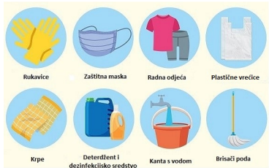
Odabir sredstava za dezinfekciju
Dezinfekcija se izvodi registriranim dezinfekcijskim sredstvom koje djeluje na viruse prema uputama proizvođača, a Europski centar za prevenciju i kontrolu bolesti (ECDC) preporučuje sredstva na bazi slijedećih aktivnih tvari:
• Etanol
• Natrijev hipoklorit
• Glutaraldehid
• Izopropanol
• Benzalkonijev klorid
• Natrijev klorit
Prilikom korištenja sredstava za čišćenje važno je:
1. Pridržavati se uputa za korištenje koje je naveo proizvođač sredstva
2. Izbjegavati kontakt sredstva s očima i kožom te držati dalje od dohvata djece
3. Ne miješati različita sredstva za čišćenje te provjetravati prostorije u kojima se koristi sredstvo za čišćenje
4. Za dezinfekciju kontaminiranih površina ili materijala izbjegavati uporabu raspršivača, proučiti kontaktno vrijeme te ostaviti da sredstvo djeluje sukladno uputama proizvođača.

